Exercice 1 : Compléter sur le dessin les désignations des pièces.

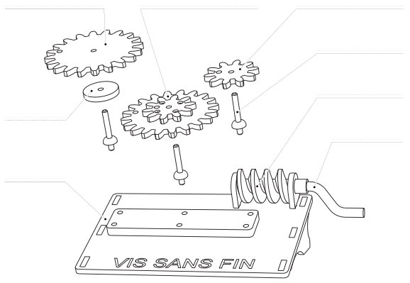

DESIGNATION | QUANTITE
Socle | 1
Vis sans Fin | 1
Manivelle | 1
Roue dentée 10 dents | 1
Roue dentée 20 dents | 1
Roue dentée 10/20 dents | 1
Axes démontables | 3
Entretoise | 1

Exercice 2 : Réaliser les montages ci-contre et répondre aux questions.

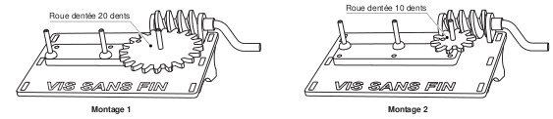
Roue dentée 20 dents  Montage 1  a - Combien faut-il de tours de la vis sans fin (tours de manivelle) pour faire un tour à la roue dentée ?  b - Le rapport de transmission est de : | Roue dentée 10 dents  Montage 2  c - Combien faut-il de tours de la vis sans fin (tours de manivelle) pour faire un tour à la roue dentée ?  d - Le rapport de transmission est de :

e - Y a-t-il un rapport entre le nombre de dents de la roue dentée et le rapport de transmission ?

Expliquer :

f - Peut-on entraîner la roue dentée par la vis sans fin ?

g - Peut-on entraîner la vis sans fin par la roue dentée ?

h - Le système est-il réversible ?

i - Quels intérêts présente le système vis sans fin/roue dentée ?

k - Citer des exemples d’application du système vis sans fin/roue dentée :

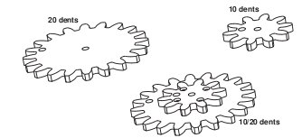
Exercice 3 : En utilisant les roues dentées fournies (1 roue 10 dents, 1 roue 20 dents, 1 roue 10/20 dents) réaliser des montages qui donnent des transmissions de : 1/5, 1/10, 1/20 et 1/40.

 | RAPPORT DE TRANSMISSION
 | 1/5 | 1/10 | 1/20 | 1/40
Nombre de tour de la roue dentée finale | 1 | 1 | 1 | 1
Nombre de tour de la vis sans fin | 5
Dessin des montages possibles pour chaque rapport de transmission voulu.
(Colle les bonnes vignettes)

Découper les vignettes et les coller pour compléter le tableau ci-dessus.

